4º Grado Informática

Para los papás

Por este medio les comunico lo siguiente:
-Algunas actividades serán presentadas en formato digital. El docente les indicará que actividades deben presentar y el modo de presentación. LEER EL APARTADO MODO DE PRESENTACIÓN
-Las actividades deben ser realizadas y pegadas en el cuaderno de computación. Los estudiantes deberán poner la fecha del día de la semana que tienen Informática, para ello se fijarán en su horario y calendario.
-Las actividades o tareas se enviarán al siguiente mail: huerto.profetic@gmail.com , en el campo ASUNTO debe figurar el Grado, División, Apellido y nombre del estudiante, por ejemplo: PrimerGradoA Apellido y Nombre. Es importante que no se olviden de completar el asunto de la manera en que les detallo, es por una cuestión de organización y búsqueda de los trabajos.
-Mi horario de atención por cualquier duda o consulta, van hacer los días y horario en que los chicos tienen el espacio curricular. Por ejemplo: primer grado A tiene los días jueves en la segunda hora. Las consultas van a ser enviadas al correo detallado anteriormente, pero en el ASUNTO debe figurar Consulta, Grado.
Sin otro motivo, saluda atte. Prof. Appendino Sonia

Para los niños

TEMAS A DESARROLLAR
Seguimos trabajando con algoritmos

EXPECTATIVAS DE APRENDIZAJE
Que el alumno logre:
- Reforzar la importancia del orden en la ejecución de instrucciones.

PRESENTACIÓN DE LA TEMÁTICA – EXPLICACIÓN DOCENTE – EJEMPLOS
La idea es que estas actividades les permitan a los estudiantes ver la posibilidad de modificar el orden de ciertos pasos sin alterar el resultado final. Por otro lado, es importante mencionar que hay ciertas acciones que pueden estar o no, y, aun así, se alcanzaría el objetivo propuesto. En el ejemplo, la acción de agregar un clip para dar mayor peso a la nariz consigue un avión con mayor peso en la punta, pero si no se usa esta acción, de todas formas, se obtiene un avión de papel.

ACTIVIDADES
Actividad N* 1:

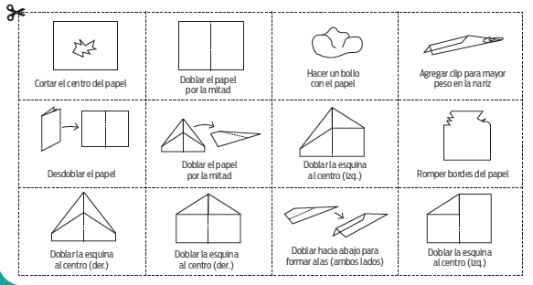
¡Ahora vas a aprender a armar aviones de papel! Para arrancar, recorta o dibuja los 12 pasos desordenados de la imagen. Luego siguiendo los pasos ordenados armes el avión.

Actividad N* 2: Ordena los recortes y pégalos en tu cuaderno. Responde:

¿Usaste todos los pasos? ¿Hay pasos que podrían no estar y aun así sería posible armar el avión? ¿Hay pasos que definitivamente no haya que usar?
Actividad N* 3:

A veces puede haber más de un algoritmo para la misma actividad. El orden de algunos pasos se puede cambiar sin alterar el resultado final. Usa las letras en las imágenes que siguen para crear dos algoritmos diferentes para hacer el mismo avión de papel.
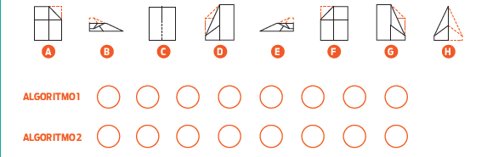

MODO DE PRESENTACIÓN
Sugerencia: solamente pegar la fotocopia de los pasos para plantar una semilla, no es necesario pegar toda la hoja.
En el caso de no contar con impresora para poder imprimir la actividad para que los niños recorten se puede dibujar, no hay problema. No hace falta enviar las actividades.

